编 号：0133-2020-2021
能源计量审核情况表
企业名称 | 宿迁市金田塑业有限公司
年消耗能源（万吨标准煤） | 1.6576

部位 | 用能单位 | 主要次级用能单位 | 主要用能设备
能源计量器具抽查数量（台、件） | 4 | 3 | 7
能源计量器具配备率（%） | 100% | 100% | 100%
配备率是否符合要求 | 是 | 是 | 是
准确度等级是否符合要求 | 是 | 是 | 是
能源计量器具检定率是否达到要求 | 是 | 是 | 是
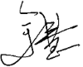
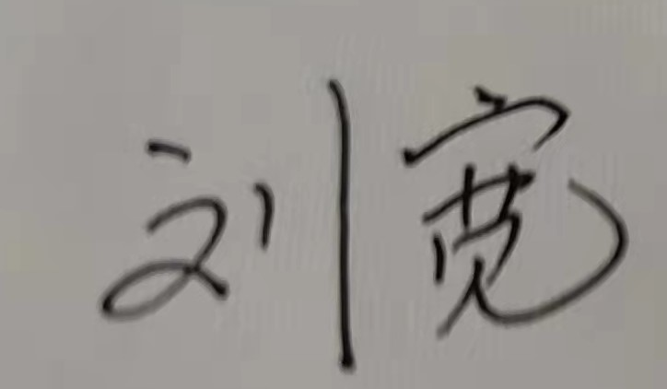
审核情况说明：企业是否重点耗能单位，企业消耗能源主要有：水、天然气和电 ，上年共消耗1.6576万吨标准煤，企业建立了能源计量管理制度，工程设备负责全厂能源管理，企业编制了能源网络图， 进出用能单位应配3 台（件），实配 3台（件）；进出主要次级用能单位应配 9台（件），实配 9台（件）；进出主要用能设备（单元）应配 21台（件），实配21台（件）；配备率满足要求；查能源测量设备配备准确度等级满足要求。企业能源数据由生产设备部负责统计日报表，每月进行平衡分析和成本分析，对重要的能源数据能定期进行监视核查，能源计量管理满足GB17167要求，通过审核。
审核组长(签名) ___ 受审核方代表（签名）
日期: 2021.11.9 日期2021.11.9

